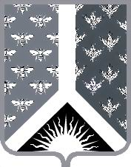

СОВЕТ НАРОДНЫХ ДЕПУТАТОВ НОВОКУЗНЕЦКОГО МУНИЦИПАЛЬНОГО РАЙОНА

Р Е Ш Е Н И Е

от 27 октября 2015 года № 135-МНПА

Об утверждении Соглашения о передаче Советом народных
депутатов Новокузнецкого муниципального района осуществления
части своих полномочий Совету народных депутатов Сосновского
сельского поселения

Принято Советом народных депутатов
Новокузнецкого муниципального района
27 октября 2015 года

1. Утвердить Соглашение о передаче Советом народных депутатов Новокузнецкого муниципального района осуществления части своих полномочий Совету народных депутатов Сосновского сельского поселения, подписанное в городе Новокузнецке 26 октября 2015 года.
2. Настоящее Решение вступает в силу со дня, следующего за днем его официального опубликования.

Председатель Совета народных
депутатов Новокузнецкого
муниципального района Е. В. Зеленская

Глава Новокузнецкого
муниципального района Е. А. Манузин

